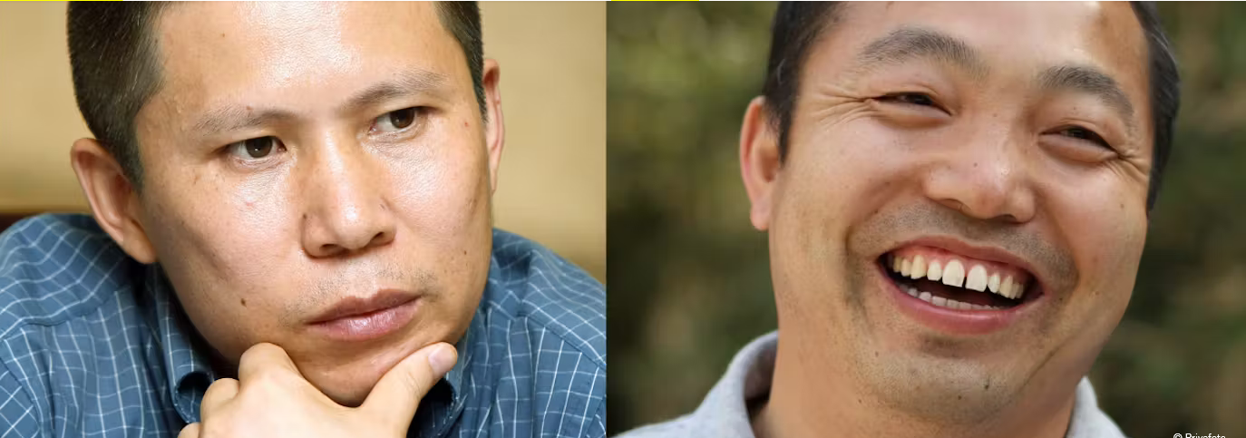
Schrijfactie China: zware straffen voor bijwonen vreedzame bijeenkomst
Mensenrechtenverdediger Xu Zhiyong (links) en mensenrechtenadvocaat Ding Jiaxi (rechts) werden in april 2023 in China veroordeeld tot respectievelijk 14 en 12 jaar gevangenisstraf wegens staatsondermijning. Maar ze hebben niets misdaan. Xu en Ding zijn beiden prominente leden van de New Citizens’ Movement, een netwerk van activisten dat in 2012 door Xu is opgericht om onder meer corruptie aan de kaak te stellen. Het netwerk is de autoriteiten een doorn in het oog.
Wat kunt u doen?
Schrijf vóór 1 oktober 2025 een brief aan de Chinese autoriteiten. Roep hen op om Xu Zhiyong and Ding Jiaxi onmiddellijk vrij te laten.
Klopjacht na vreedzame bijeenkomst
De twee kwamen in december 2019 met tientallen advocaten en activisten bijeen in Xiamen, een stad aan de zuidoostkust van China. Daar bespraken ze thema’s als de rechtsstaat, democratische hervorming en mensenrechten. Niet lang daarna werden in het hele land deelnemers aan de Xiamen-bijeenkomst opgepakt.

